閱讀培育力：主題式閱讀深植計劃
主辦單位：中華兒童文學學會
協辦單位：聯經出版公司、小兵出版公司
主旨：
中華兒童文學學會為尊行教育部推行兒童閱讀，擬結合民間出版公司以及台灣優秀創作人才，和專業閱讀推動學者專家，共同規畫十種主題閱讀研習。這十場主題式閱讀研習活動，都是以當今重要教育議題作為基礎規畫，運用閱讀的元素，協助教師處理學生心理以及學習上的效益。為了讓不同學校可依學校本位發展的不同作選擇，也讓教師有更多元的研習主題，我們特別列出「閱讀BUFFET自由配」選單，學校可自由挑選一到多場活動。這些活動的設計適合對象為教師或家長。

活動辦法：
- 所附的十種閱讀研習，每一種都有兩場活動，每場為兩小時。
- 有興趣的學校，可任選十種活動的任一種或多種。
- 研習講師由主協辦單位協助邀約。
- 每場活動由主協辦單位展示相關圖書，並提供現場發問禮物。
- 講師費由邀約學校或教育單位直接核發給講者。

辦理流程：
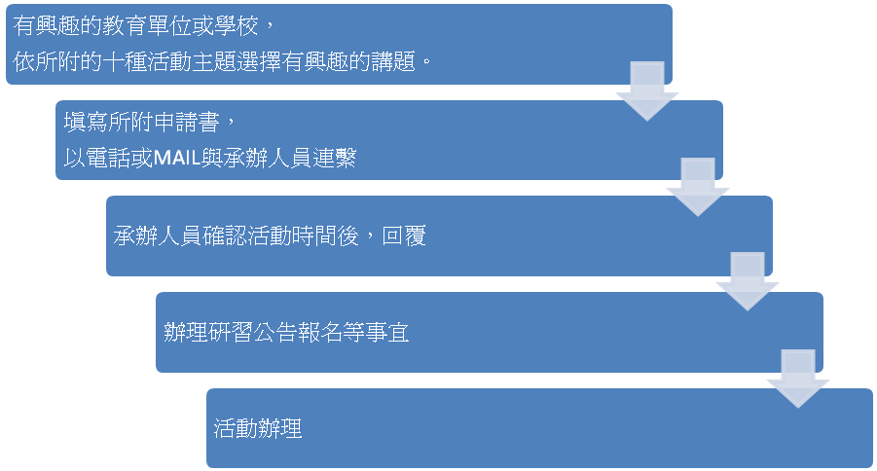
承辦聯繫人：劉力銘小姐 02-87876242轉215 liming.liu@udngroup.com
蔡景湳小姐 02-7729-8580 分機128 bintonnet@mail2000.com.tw
【申請書】
十種豐富選單，依學校需求勾選：閱讀BUFFET自由配
請勾選 | 主題 | 課程名稱
 | 1從李潼出發，認識少年小說 | 啟動李潼老師的文學列車
 | 1從李潼出發，認識少年小說 | 少年小說大解碼
 | 2閱讀領進門 | 如何引導孩子「開始閱讀」
 | 2閱讀領進門 | 如何為孩子挑選合適閱讀的書
 | 3繪本放大鏡 | 立足台灣放眼世界，繪本的視野
 | 3繪本放大鏡 | 從無到有的想像世界
 | 4霸凌我不怕 | 我班有個大哥大
 | 4霸凌我不怕 | 從閱讀中學習保護自己
 | 5小小理財家 | 透過閱讀，學習理財
 | 5小小理財家 | 天下沒有白吃的午餐  ——談兒童理財教育
 | 6親子相處有撇步 | 透過閱讀，處理親子關係
 | 6親子相處有撇步 | 讀出親子間溝通的橋梁
 | 7單親孩子當自強 | 單親不是我墮落的理由
 | 7單親孩子當自強 | 珍惜身邊的幸福
 | 8生態環保 | 透過閱讀，認識生態環保
 | 8生態環保 | 昆蟲生態初探
 | 9情竇初開少年夢 | 談情說愛：從閱讀陪青少年走過成長
 | 9情竇初開少年夢 | 保護我的情感不受傷害
 | 10我愛台灣我的家 | 美麗眼睛看台灣：從繪本讀出不同成長環境
 | 10我愛台灣我的家 | 芋仔番薯一家親

預計辦理單位：
承辦人員連繫方式：姓名： 職稱：
電話：
MAIL：
預計可辦理時間： 備案時間
預計參加研習人數：
辦理研習的地點：
研習地點桌椅排列方式：□純座椅 □有桌、椅
是否需搭配小型書展服務：□需要 □不需要

